Министерство образования Иркутской области

Государственное бюджетное профессиональное образовательное учреждение «Иркутский техникум машиностроения им. Н.П.Трапезникова»

Конкурс «Лучший бизнес-проект»

Тема: Проект участка по антикоррозионной защите кузова и организация его работы на АО «Автоколонна 1880». Бизнес-проект.

Специальность: 23.02.03 Техническое обслуживание и ремонт

автомобильного транспорта

Студент: Бубнов Виктор Викторович

группа ТОРА-9/1

Руководитель работы: Бахаева Е.В.,

преподаватель

г. Иркутск, 2022

Содержание

ВВЕДЕНИЕ 5

1. Технико-экономическое обоснование темы проекта 6

1.1. Характеристика предприятия 6

1.2. Анализ деятельности АО «Автоколонна 1880» 11

2. Расчетно-конструкторская часть 15

2.1. Назначение участка по антикоррозийной защите на АО «Автоколонна 1880» 15

2.2. Описание участка 17

2.3. Технологическая последовательность по антикоррозийной защите... 19

2.4. Оборудование 22

2.5. Расчет поста 26

2.5.1. Расчет освещения поста антикоррозийной защите 26

2.5.2. Расчет вентиляции поста антикоррозийной защиты 32

3. Технологический расчет работ по антикоррозийной защите на АО «Автоколонна 1880» 34

3.1. Расчет годового объема работ ТО и ТР 34

3.2. Расчет годового объема работ по антикоррозийной защите 35

3.3. Расчет штатного числа рабочих по предоставлению услуги 36

3.4. Расчет количества рабочих постов антикоррозионной защиты 36

3.5. Расчет площади поста антикоррозионной защиты 37

4. Экономическая часть 38

4.1. Расчет стоимости основных производственных фондов 38

4.2. Расчет затрат на заработную плату 40

4.3. Расчет затрат на амортизационные отчисления 41

4.4. Расчет хозяйственных накладных расходов 41

4.5. Расчет себестоимости, прибыли и налогов 42

4.6. Рентабельность поста антикоррозионной защиты 43

5. Охрана труда 45

5.1. Окрасочные и антикоррозионные работы 48

5.2. Пожарная безопасность 51

ЗАКЛЮЧЕНИЕ 52

ПРИЛОЖЕНИЕ 53

СПИСОК ИСПОЛЬЗОВАННЫХ ИСТОЧНИКОВ 54

# ВВЕДЕНИЕ

Коррозия - это неизменный процесс разрушения металла, который происходит в результате взаимодействия железа или сплавов металлов с окружающей средой.

Учеными было подсчитано, что около десяти процентов всего добываемого на земле металла затрачивается на то, чтобы залатать дыры, которые появляются из-за промедления нанесения антикоррозионного покрытия, либо вообще не наноситься защита. Помимо бытовых аварий, коррозия металлов может спровоцировать и экологические катастрофы. Из износившихся трубопроводов в любое время могут вытекать тонны нефти и газа, которые естественно будут загрязнять атмосферу земли, уничтожая флору и фауну.Вот почему так важно вовремя покрывать все металлические изделия антикоррозионными покрытиями. Конечно, полностью нельзя избежать появления ржавчины и старения стали, железа, чугуна, но можно приостановить это негативное влияние.

Антикоррозионная защита - нанесение на поверхность стали, железа и.т.д слоем защитных покрытий на основе органических и неорганических материалов, в частности, лакокрасочных материалов, металлов и сплавов.

Цель моей работы: спроектировать и организовать работу участка на предприятии «АО Автоколонна 1880» по антикоррозийной защите кузова.

Актуальность моей работы заключается в том, что все автомобили подвержены к химическому явлению как коррозия. И моя задача - это защитить кузов автомобиля от коррозии чтобы автомобиль приносил радость и счастье водителю. Антикоррозийная защита должна быть на автобусах потому что они перевозят людей в городе, в другие города, а там зимой дороги посыпают солью. Соль остается под крылом автобуса на долгое время и начинается химическая реакция как коррозия, чтобы этого не было нужно покрывать антикоррозийной защитой.

# 1.Технико-экономическое обоснование темы проекта

## 1.1.Характеристика предприятия

Место положения предприятия «АО Автоколонна 1880» ул. Рабочего Штаба, 59, г. Иркутск.

«Автоколонна 1880». Это предприятие обеспечивает различные виды автомобильных пассажирских перевозок: регулярные пригородные маршруты, регулярные междугородные маршруты, пригородные, междугородные, межрегиональные заказные маршруты, туристические трансферы.

Производственные участки основного производства представляет собой структурные подразделения, расположенные, как правило, в отдельных помещениях, в отдельных случаях в одном помещении могут располагаться два различных участка. В Автоколонне это слесарный и моторный цех.

На предприятии шесть постов:

1)Расстановка. Расстановка, это самый большой цех, он оборудован стоянкой для автобусов, ждущих ремонта или ожидающих выдачи после ремонта. В этом цехе есть 4 ямы, домик для расстановщика, склад для оборудования и инструментов, компрессор для подачи воздуха.

На расстановке производят работы как замена масла, замена фильтров, смазка, снятия и установка автобусных агрегатов.

2)Сварочный пост. В этом цехе есть 1 яма, склад для оборудования и инструментов, место для варки, компрессор для подачи воздуха.

В сварочном цехе производят сварочные работы, разборку салона, восстановлением автобусов после аварий.

3)Слесарный пост. На рабочем месте находится верстак, станок, сверлильный станок, пресс.

В слесарном цехе производят работы как заточка инструментов, которые в этом нуждаются, нарезания резьбы и.т.д.

4)Моторный цех. В этом рабочем месте есть компрессор, подъемник для двигателя, верстак.

В моторном цехе ремонтируют двигателя, коробки передач и другие агрегаты.

5)Покрасочный цех.В этом цехе есть компрессор, вентиляция детекторы для определения видов стали, гидравлические наборы для правки кузова, измерительные линейки, двух- и трехмерные системы измерения, набор для выправления вмятин на кузове без покраски, полировальная машинка, комплект краскопультов, покрасочно-сушильная камера, поворотные малярные столы для окраски элементов кузова, инфракрасный излучатель для сушки деталей и небольших поверхностей, инструменты для шлифовки поверхности, оборудование для удаления пыли.

6)Автомойка.

7)Шиномонтажный пост.

Автопарк предприятия:

-GOLDENDRAGON;

-YUTONG;

-KIA GRANDBIRD;

-FORDTRANSIT;

-HYUNDAICOUNTY.

Автопаркпредприятия:

1) ГородскойнизкопольныйавтобусGOLDEN DRAGON CITY BUS (XML 6840, XML 6112, XML 6127 JR):

-двигатели Cummins, дизельные мощностью 180, 220, 270 л.с (с возможностью установки Евро 3).

-тормозная система пневматическая, двухканальная, с энергоаккумуляторами на задней оси.

-вместимость 53 места.

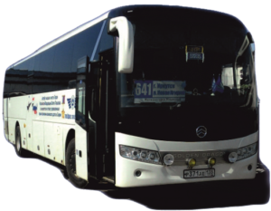-отопители салона, предпусковой котел, вентиляция и кондиционирование.

Рис 1. GOLDEN DRAGON

2) Городской автобус YUTONG:

-двигатель Yuchai, производитель - Yuchai Machinery (КНР). Агрегаты характеризуются высокой мощностью, надежностью, долговечностью, простотой и удобством в обслуживании, превосходными показателями крутящего момента.

-Yutongоборудуются двухконтурными тормозной системой с пневматическим типом привода торговой маркой Knorr-Bremse (Германия), а также антиблокировочной (ABS) и антипробуксовочной (ASR) системами бренда Wabco (США).

-количество сидячих мест, которое для техники Yutong варьируется в пределах от 22 до 57.

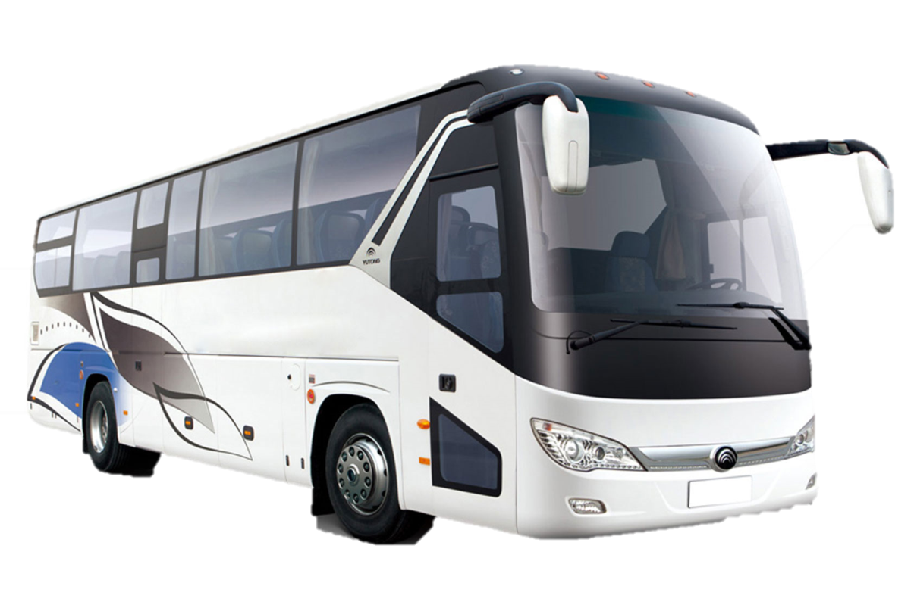-отопители салона, предпусковой котел, вентиляция и кондиционирование.

Рис 2. YUTONG

3) Городской автобус KIA GRANDBIRD:

-турбодизель EF 750, собранный по лицензии японской компании HINO. Объем – 16745 см3. Позволяет достичь 2200 оборотов в минуту и развить мощность в 350 лошадиных сил.

-тормозная система оснащена дисковыми тормозами с пневмоприводом и системами ABS и ASR.

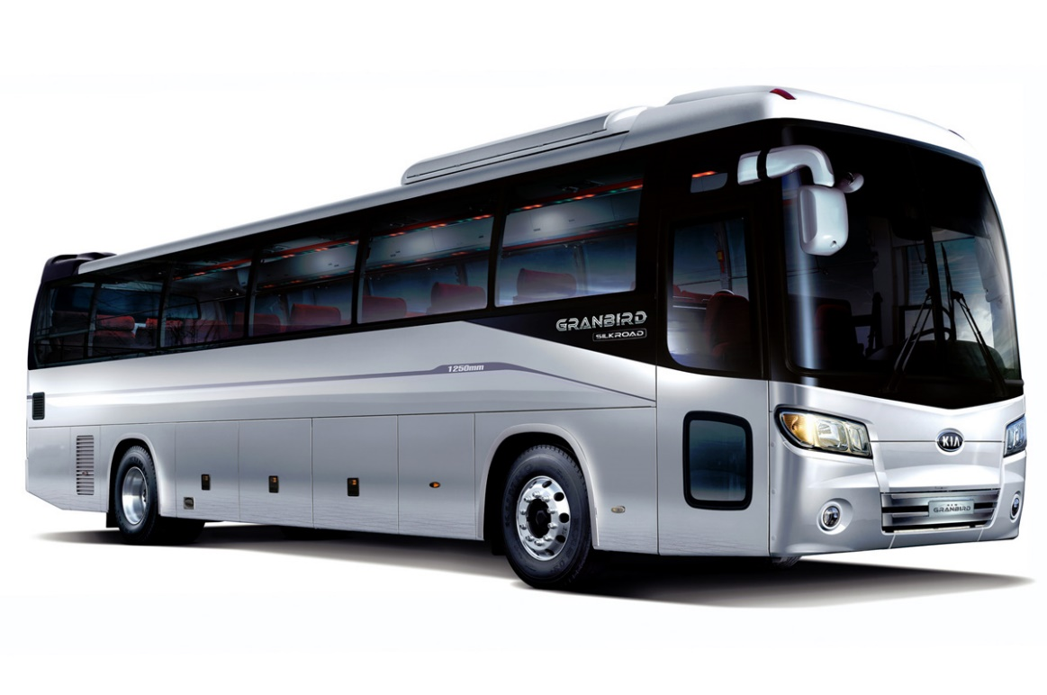-Предлагается 45 посадочных места, плюс место для гида и водителя.

Рис 3. KIA GRANDBIRD

4) Городской микроавтобус FORDTRANSIT:

-дизельный двигатель Duratorq объёмом 2.2 литра, мощностью от 125 до 155 л. с. и крутящим моментом 350 Нм. В паре с двигателем работает механическая коробка передач. Фургон доступен с передним, задним и полным приводом.

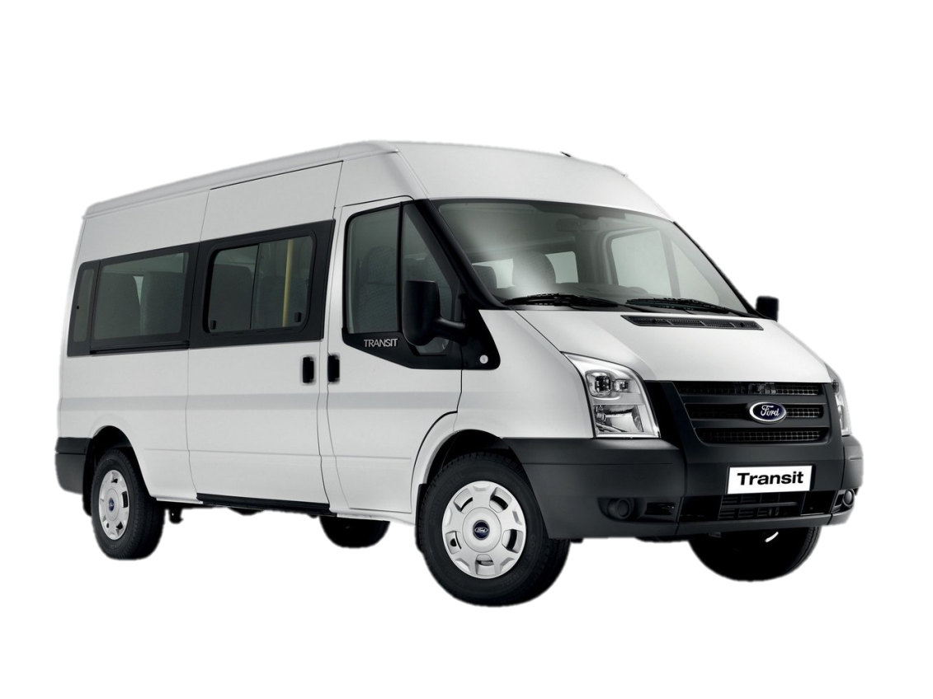-количество сидящих мест 17.

Рис 4. FORD TRANSIT

5) Городской автобус HYUNDAI COUNTY:

-на Hyundai County поставляется четыре варианта турбированного двигателя: D4AL мощностью 115 л. с. при 3 400 об/мин и D4DB, который выдает мощность 120, 131 и 155 л. с. Все моторы оснащены интеркулером. В пару к силовому агрегату идем механическая 5-ступенчатая коробка передач.

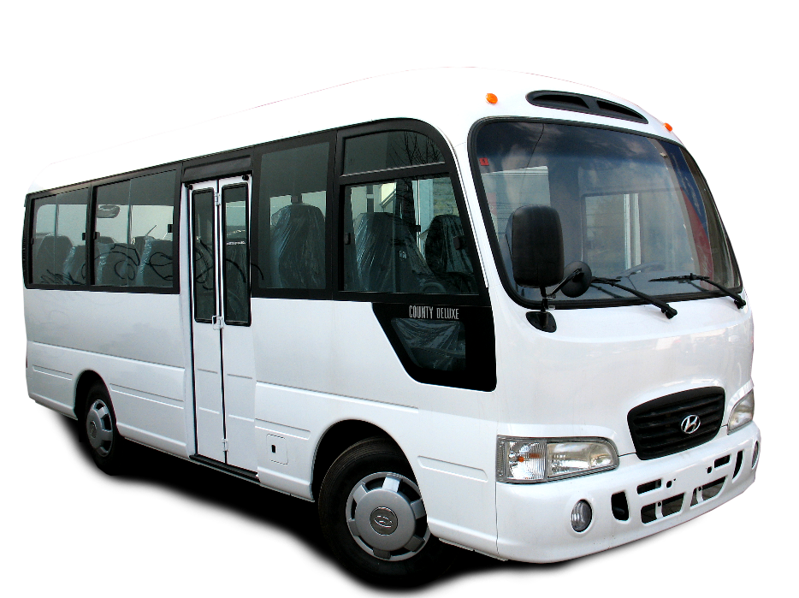-вместимость 19 посадочных мест.

Рис 5. HYUNDAI COUNTY

## 1.2. Анализ деятельности АО «Автоколонна 1880»

АО «Автоколонна 1880» предлагает услугу заказа автобусов.

1) GOLDENDRAGONXML 6127 JR 53 места

Оборудован кондиционером, мультимедийной системой комфортабельными креслами, ремнями безопасности.

- 7500 р. 3ч. — минимальная поездка;

- 2500 р. стоимость 1ч. (по городу);

- 1800 р. стоимость 1 ч. простоя/ожидания;

- 90 р/км общего пробега за городом.

2) KIA GRANDBIRD 45 мест.

Оборудован кондиционером, мягкими креслами, ремнями безопасности.

- 7500 р. 3ч. — минимальная поездка;

- 2500 р. стоимость 1ч. (по городу);

- 1800 р. стоимость 1 ч. простоя/ожидания;

- 90 р/км общего пробега за городом.

3) FORD TRANSIT 222702 17 мест

Оборудован мягкими креслами, ремнями безопасности.

- 4050 р. 3ч. — минимальная поездка

- 1350 р. стоимость 1 ч. (по городу);

- 850 р. стоимость 1 ч. простоя/ожидания;

- 53 р/км общего пробега за городом.

4) HYUNDAI COUNTY 19 мест.

Оборудован мягкими креслами, ремнями безопасности.

- 4050 р. 3ч. — минимальная поездка;

- 1350 р. стоимость 1ч. (по городу);

- 850 р. стоимость 1 ч. простоя/ожидания;

- 53 р/км общего пробега за городом.

АО «Автоколонна 1880» предлагает услугу Авто-моечного комплекса.

Прайс на авто-моечный комплекс (приведен в таблице 1).

Таблица 1 – прайс на авто-моечный комплекс:

|  |  |  |  |  |
| --- | --- | --- | --- | --- |
|  | Мойка кузова | Мойка салона | Кузов + салон | Облив без пены |
| Джип, большой минивен,кроссовер,внедорожник | 300 | 200 | 500 | 120 |
| Микроавтобус | 400 | 150 | 550 | 160 |
| Автобус длиной менее 11 м | 450 | 250 | 700 | 180 |
| Автобус длиной более 11 м | 650 | 250 | 900 | 250 |
| Грузовой автомобиль (до 4-х тонн) | 550 | 250 | 800 | 250 |
| Грузовой автомобиль (свыше 4-х тонн) | 650 | 350 | 1000 | 350 |
| Автомобиль Миксер,МАЗ, КАМАЗ и т.п | 850 | 250 | 1100 | 450 |
| Швинг | 850 | 250 | 1100 | 450 |
| Стирка ковров (1 кв/м) | 100 | - | - | - |

АО «Автоколонна 1880» предлагает услугу предрейсового / послерейсового медицинского осмотра 125 руб./разовое прохождение.

Услуги автовокзала АО «Автоколонна 1880» (приведен в таблице 2).

Таблица 2 – Услуги автовокзала АО «Автоколонна 1880»:

|  |  |  |  |
| --- | --- | --- | --- |
| № п/п | Наименование услуги | Единица измерения | Стоимость в руб, включая НДС 20% |
| 1 | **Пользование инфраструктурой автовокзала** | | |
| 1.1 | Обслуживание при прибытии-отправлении (включая стоянку автобуса на перроне в течение времени, отведенного в утвержденном расписании движения для посадки-высадки пассажиров, обеспечение транспортной безопасности и предоставление автовокзального комплекса в части информационного сопровождения рейса и предоставления пассажирам бесплатного пользования залами ожидания и туалетами). | Отправляющийся рейс автобуса большого класса | 327 |
| Отправляющийся рейс автобуса малого класса | 237 |
| Отправляющийся рейс автобусного особо малого класса | 198 |
| 2 | **Дополнительные услуги** | | |
| 2.1 | Хранение предметов в камере хранения размером: | | |
| 2.1.1 | менее 70×50×30 см. | шт. | 110 |
| 2.1.2 | более 70×50×30 см. | Шт. | 220 |
| 2.1.3 | Негабаритный размер | Шт. | 300 |
| 2.2 | Выдача справки | Шт. | 50 |
| 2.3 | Пользование туалетом | Посещение | 20* |
| 2.4 | Утеря жетона камеры хранения | Шт. | 200 |
| Организация продажи билетов и квитанции на регулярные автобусные рейсы междугородного сообщения с размером агентского вознаграждения 12% от стоимости проезда по билетам и 50% от стоимости провоза ручной клади. | | | |

АО «Автоколонна 1880» предлагает услугу предрейсового / послерейсового контроля технического состояния транспортных средств 150 руб разовое прохождение.

Спектр услуг столовой: - поставка готовых блюд (завтраки, ланчи, обеды, полдники, ужины) в организации; - организация или управление столовой на предприятии; - поставка горячего питания на объекты строительства; выездное обслуживание мероприятий.

Обед включает в себя: салат, суп, горячее блюдо, гарнир, кондитерское изделие, напиток.

Ужин включает в себя: салат, горячее блюдо, гарнир хлеб, чай/кофе.

Обед и ужин доставляются в согласованное время. Сумма обеда и ужина с доставкой на одного человека 550 руб. Оплата производится по безналичному расчёту на основании договора.

На автоколонне я считаю нужно разработать пост антикоррозионной защиты, так как на предприятии есть все необходимое для обслуживания автобусов и автомобилей, а именно ТО-1, ТО-2, ТР, мойка, шиномонтаж, столовая, покраска, но не хватает антикоррозионной защиты для обеспечения долголетия техники.

# 2. Расчетно-конструкторская часть

## 2.1. Назначение участка по антикоррозийной защите на АО «Автоколонна 1880»

Одной из самых дорогих деталей в автобусе является кузов, долговечность которого зависит от его качества, толщины и защиты, как при производстве, так и при эксплуатации. Ведь кузов - это защита и комфорт для пассажиров, поэтому и делается антикоррозионная обработка для предотвращения пагубных ситуаций.

Естественное старение стали является основной причиной разрушения защитного покрытия, которое усугубляется воздействием абразивных элементов дорожного покрытия, а также механических повреждений при дорожно-транспортных происшествиях. Коррозия металла связана с разрушением металла, вследствие чего металлические конструкции теряют прочность, пластичность, герметичность, тепло и электропроводность, и другие сопутствующие качества

При эксплуатации на кузов дополнительно воздействуют вибрации и большие нагрузки, усугубляющие агрессивные среды (влага, грязь, солевой растворов, реагенты).

Быстрее всего коррозия появляется и распространяется по несущим пустотелым профилям кузова, днищу, порогам, колесным аркам, нижним и внутренним частям дверей, стоек, а также соединениям деталей кузова, в том числе местам точечной сварки. Особо уязвимыми являются скрытые полости и нижние части кузова при попадании на их поверхность влаги, грязи, солей и кислот в связи с отсутствием в них вентилирования, то есть начинается процесс ржавления изнутри, что часто приводит к сквозной коррозии.

Для обеспечения долговечности кузова производители применяют антикоррозионную обработку, которая при производстве всегда будет соответствовать высоким стандартам. Однако необходимо учитывать, что каждая обработка имеет дефекты, такие как пропущенные участки на днище автомобиля, скрытые полости, неравномерная толщина покрытия.

Ниже представлены наиболее частые дефекты, возникающие в ходе нанесения антикоррозионных материалов, в том числе и при производстве:

-наиболее уязвимые к коррозии участки (фланцы колесных арок) зачастую недостаточно обрабатываются; при этом средняя часть днища хорошо защищена, а периметр, наиболее подверженный коррозии – также недостаточно;

-согласно технологии производства, автомобиль после антикоррозийной обработки направляется на высокотемпературную сушку, где проникший в покрытие воздух или сольвент могут спровоцировать появление мелких пузырьков и вздутий на днище;

-существуют участки, закрываемые маскирующей лентой, такие как некоторые детали крепления подвески, тормозной системы и другие. В процессе эксплуатации маскирующая лента может как остаться на кузове, так и удалиться, оставляя голые участки;

-применение антикоррозионных материалов, подверженных растрескиванию или вытеканию (в зависимости от их состава) при перепадах температур;

-труднодоступные участки;

-пропущенные участки.

Кроме недостатков коррозионной защиты (обработки) и естественного старения защитных коррозионных материалов можно выделить среду эксплуатации автомобиля. Как известно влажный климат, продолжительность зимнего периода, использование соли и других химически-активных реагентов, которые пагубно влияют на открытые и скрытые поверхности кузовов автомобилей, а также качество дорог различного рода, выбоины на твердом покрытии и проселочные дороги порождают щебень, который буквально сдирает защитные покрытия ускоряет развитие ржавчины.

## 2.2. Описание участка

На участке производятся следующие виды работ:

1) Мойка днища автомобиля.

2) Сушка автомобиля и обдув сжатым воздухом.

3) Обезжиривание поверхностей.

4) Нанесение антикоррозийных составов.

5) Демонтаж и монтаж подкрылков, колес, бамперов, заглушек.

Исходя из этого следует подбирать соответствующее технологическое оборудование:

- мойка высокого давления;

- подъемник двухстоечный;

- компрессор;

- тележка инструментальная;

- пневмогайковерт;

- насадки и пистолет для нанесения антикоррозийных составов;

- тепловая пушка;

- обдувочный пистолет с длинной трубкой;

- шкаф инструментальный;

Кроме перечисленного оборудования, на посту антикоррозийной обработки необходимо установить стеллаж для хранения антикоррозионных материалов. Данный стеллаж можно изготовить силами предприятия. Так же следует установить два бака для мусора. Бактак же можно изготовить силами предприятия.

Предварительный расчет площади производственного участка, выполняется по формуле:

$$F_{цех}=k_{П}*F_{об},м^{2}, (1)$$

где: $k_{П}$, коэффициент плотности расстановки оборудования (для антикоррозийного участка принимается 4,0…5,0).

$F_{об}, м^{2}$– суммарная площадь горизонтальной проекции оборудования и организационной оснастки (расчет приведен в таблице 3).

Таблица 3 – расчет площади оборудования и технологической оснастки:

|  |  |  |  |  |
| --- | --- | --- | --- | --- |
| № п/п | Наименование | Кол-во, шт. | Размеры | Площадь м2 |
| 1 | Мойка высокого давления | 1 | 1,32×1,18 | 1,95 |
| 2 | Подъемник духстоечный | 1 | 2,72×2,5 | 6,88 |
| 3 | Компрессор | 1 | 1,7×0,5 | 0,85 |
| 4 | Тележка инструментальная | 1 | 0,4×0,66 | 0,53 |
| 5 | Верстак слесарный | 1 | 1,74×0,66 | 1,15 |
| 6 | Стеллаж металлический | 1 | 2×0,6 | 2,4 |
| 7 | Бак металлический для хранения мусора | 1 | 0,5×0,5 | 0,5 |
| 8 | Ящик с песком | 1 | 0,9×0,5 | 0,45 |
| 9 | Тепловая пушка | 1 | 1,2×0,4 | 0,48 |
| Итого | | | | 15,19 |

$F_{цех}$ = 4,5×15,19 = 68,355 м2

Рассчитанные площади уточняются с учетом сетки колонн, если таковые имеются. Так как на предприятии имеются готовые площади, рассчитанную площадь необходимо округлить до существующей свободной площади. Таким образом, итоговая площадь цеха составляет: = 70 м2

Расстановка оборудования и технологической оснастки производится согласно «Общесоюзным нормам технологического проектирования предприятий автомобильного транспорта ОНТП-01-91/РОСАВТОТРАНС».

## 2.3. Технологическая последовательность по антикоррозийной защите...

В процессе антикоррозионной обработки, подготовка это одна из важнейших (и наиболее длительных по времени) составляющих, поэтому мойке уделяется большое внимание.

Отдельно моются кожухи, подкрылки и т. д.

1) Подготовка автомобиля

- автомобиль устанавливается на подъемник, снимаются колеса,демонтируются подкрылки, брызговики, защитные кожухи;

- кузов тщательно промывается водой под высоким давлением, затем наносятся моечные растворы, выдержав некоторое время, для химической реакции, растворы смываются;

- затем кузов сушиться. Чаще это делается с применением тепловых пушек. Например, при использовании тепловых пушек мощностью 25 -30 кВт, и потоком воздуха около 3000 куб. м./час, это занимает около 3-4 часов. Перед сушкой нужно убедиться, что с дренажных отверстий удалены заглушки. В процессе сушки, кузов также продувается сжатым воздухом. Это делается с целью ускорения процесса сушки, а также что бы выгнать воду из швов, пазух, карманов и дополнительной прочистки труднодоступных мест, которые не промылись при мойке;

- просушенный кузов тщательно осматривается для определения состояния защитных покрытий и общего состояния кузова (наличие коррозии, деформаций, повреждений, отслоений защитных и декоративных покрытий). Визуально и с помощью бороскопа;

- Далее укрываются детали, не подлежащие обработке (тормозные механизмы, двигатель, выхлопная система, некоторые элементы подвески). При маскировке нужно обратить внимание на датчики АБС, кислородные датчики на выпускной системе, различные электрические разъемы.

2) Обработка скрытых полостей основания кузова:

- определяются точки обработки (на большинство автомобилей существуют рекомендованные производителем схемы обработки с указанием точек распыления);

- снимаются резиновые, пластиковые заглушки, в некоторых случаях, при невозможности доступа через существующие отверстия, сверлятся дополнительные отверстия, при сверлении необходимо использовать специальные сверла, которые не дают стружки, могущей попасть внутрь детали;

- Далее обрабатываются скрытые полости основания кузова (пороги, лонжероны, усилители пола). Обработка производится, так называемым МЛ-методом: внутрь детали вводитсяспециальная насадка и под давлением распыляются МЛ материалы: проникающиесоставы, пропитывают сварные швы и формируют на внутренней поверхностидетали защитную пленку.

3) Обработка днища и колесных арок:

- Далее производится нанесение износоусточивых покрытий на подверженные абразивному воздействию детали (колесные арки, нижние полки лонжеронов, нижние продольные швы порогов и т. д.). Основный слой наносится кистью или шпателем, а затем подравнивается распылителем, для получения более гладкой поверхности. В некоторых случаях, на лицевые поверхности наносят полимерные защитные материалы, так называемый «антигравий»;

- Далее производится обработка днища. Чаще всего, материалы на днище наносят безвоздушным распылением, под высоким давлением. На большинстве антикор центров, для обработки днища применяют насосы с пневмоприводом, для высоковязких материалов, коэффициент гидравлического усиления 26-50 единиц, что позволяет создать давление на выходе (в форсунке распылителя) до 400 атмосфер;

- устанавливаются на место подкрылки, кожухи, брызговики;

- снимается маскировка;

- устанавливаются на место колеса;

- машина опускается на пол для обработки скрытых полостей верха кузова (стоек, дверей, усилителей капота, багажника, уплотнителей.) из машины вытаскивается все лишнее. Для предотвращения попадания материалов на обивки салона, сиденья, переднюю панель, салон укрывается чехлами.

4) Обработка скрытых полостей верха кузова:

- далее, используя различные насадки (МЛ-метод) обрабатываются полые детали верхней части кузова (двери, стойки, усилители капота, багажника, уплотнители, молдинги.).

5) Сборка и удаление попавших на кузов антикоррозионных материалов:

- устанавливаются на место снятые заглушки, концевые выключатели, в случае сверления дополнительных отверстий, они закрываются резиновыми пробками. Проверяется плотность посадки резиновых уплотнителей проемов дверей, багажника, удаляются оставшиеся маскировочные материалы;

- кузов протирается специальным раствором от попавших на кузов материалов, возможно удаление попавших на лакокрасочное покрытие антикоров, не рекомендуется применение сильных растворителей;

- оформляется сертификат, с указанием даты, фамилий мастеров, использованных материалов, периодичностью гарантийных осмотров, рекомендаций.

После обработки желательно не ездить на машине в течение нескольких часов. Далее, в течение суток положен щадящий режим эксплуатации.

Рекомендуется избегать высоких скоростей, езды по грунтовым дорогам, буксования, при проезде луж нужно снижать скорость до 10-15 км/ч. Два-три дня не рекомендуется мыть машину. Так же после обработки в течение двух, трех недель желательно не мыть днище, арки под высоким давлением.

## 2.4. Оборудование

Таблица 4 - Оборудование и оснастка, необходимые для поста по обработке кузова антикорром.

|  |  |  |  |
| --- | --- | --- | --- |
| № п/п | Наименование | Модель | Кол-во шт. |
| 1 | Мойка высокого давления 37990 р | Karcher K 5 Premium Car | 1 |
| 2 | Подъемник двухстоечный 192000 р | ПГА-3500-Е Сивик | 1 |
| 3 | Компрессор 50400 р | Remeza СБ4/C-100.LB40 | 1 |
| 4 | Набор ударных головок 3250 р | Станкоимпорт | 1 |
| 5 | Баллонные ключи 1199 р | Кобальт | 1 |
| 6 | Тележка инструментальная 16267 р | ТЗИ-4PRO | 1 |
| 7 | Обдувочный пистолет с длинной трубкой 490 р | Concorde BG300Q | 1 |
| 8 | Стеллаж металлический | - | 1 |
| 9 | Набор инструментов 7500 р | станкоимпорт | 1 |
| 10 | Фен строительный 2990 р | Интерскол ФЭ 2000 | 1 |
| 11 | Пистолет для нанесения антикоррозионных составов 29900 р | DINITROL UBS | 1 |
| 12 | Пневмогайковерт 8950 р | OMP 11281 | 1 |
| 13 | Тепловая пушка 5990 р | Ballu BHG-10 | 1 |
| 14 | Насадки с удлинителями и форсунками на пистолет для нанесения 2300 р | DINITROL | 4 |
| 15 | Набор кистей 315 р | santool | 1 |
| 16 | Дрель 2080 р | Bort BSM-500-P | 1 |
| 17 | Болгарка 2774 р | Bort BWS-905-R | 1 |
| 18 | Бак металлический для хранения мусора | - | 1 |

## 2.5. Расчет поста

### 2.5.1. Расчет освещения поста антикоррозийной защите

Расчет внутрипроизводственных коммуникаций.

Так как на имеющейся площади имеются все необходимые коммуникации (отопление, силовая линия электроснабжения, подвод сжатого воздуха, вентиляция), расчет внутрипроизводственных коммуникаций сводится к расчету необходимого количества ламп освещения и потребляемой мощности силового электрооборудования.

К силовому электрооборудованию предприятий автомобильного транспорта относятся электродвигатели станков, технологического оборудования, системы вентиляции, компрессоров, насосов, подъемно-транспортных механизмов, а также сварочные трансформаторы и выпрямители.

Расчет освещения.

Расчет электроосвещения заключается в определении числа и мощности светильников, необходимых для обеспечения нормативного уровня освещен­ности. При расчете электроосвещения для производственных и складских помещений учитывают среднюю потребную мощность осветительных прибо­ров в ваттах, необходимых для нормального освещения 1 м2 площади, которые составляют для различных работ следующие значения: для малярных, обойных и столярных работ - 20; для механических, электротехнических, агрегатных, медницких и кузовных работ - 18; для жестяницких, кузнечно-рессорных, сва­рочных, аккумуляторных и вулканизационных работ - 15; хранения запчастей, шин, масел - 5 ватт/м2.

Электроосвещение может осуществляться системой общего освещения или комбинированной системой. При общем освещении светильники располагают под потолком или на стенах таким образом, чтобы обеспечивалась необходимая освещенность всей площади помещения. Комбинированное освещение предусматривает наличие наряду со светильниками общего назна­чения светильников местного освещения, расположенных непосредственно на рабочих местах. Комбинированная система освещения позволяет при меньших расходах на электроэнергию обеспечить лучшее освещение рабочих мест.

В помещении разрабатываемого поста будут использоваться люминисцентные лампы ЛБ-40.

Установленная мощность осветительных приборов (Рном.о.) в киловаттах определяется по формуле:

где: а1, а2 - соответственно плотности осветительных нагрузок для производственно-складских (а1=18-25 Вт/м2) и административно-бытовых помещений (а2=15-20 Вт/м2).

F1, F2 - соответственно площади производственно-складских и административно-бытовых помещений, м2.

Так как в данном проекте отсутствуют административно-бытовые помещения, остается рассчитать мощность осветительных нагрузок производственного помещения:

$$P_{ном.о. }=18∙70∙{10}^{-3}=1,26 кBm$$

После определения установленной (номинальной) мощности определяется расчетная нагрузка (Рр.о.).

где: Км - коэффициент мощности (Км=cosj), таблица 5.

$$P_{р.о.}=0,8∙1,26=1, кBm$$

Необходимое количество светильников (N) рассчитывается по формуле:

$$N=\frac{E∙K∙S}{F∙n}, шт, (4)$$

где: Е - нормируемая освещенность, лк (таблица 6);

К- коэффициент запаса мощности, учитывающий снижение освещенности в процессе эксплуатации (1,3 - 1,7);

S - площадь помещения, м2.;

F - световой поток ламп одного светильника, лм (таблица 7.);

h - коэффициент использования светового потока (0,2 - 0,5)

Таблица 5 – коэффициенты использования и мощности оборудования:

|  |  |  |
| --- | --- | --- |
| Токоприемники | Kи | Kм=cos j |
| Металлорежущие станки | 0,12 | 0.4 |
| Переносный электроинструмент (гайковерты и т. д.) | 0,06 | 0,5 |
| Краны, электротельферы | 0,05 | 0,5 |
| Сварочные трансформаторы для ручной сварки | 0,3 | 0,35 |
| Насосы, компрессоры, двигатели-генераторы | 0,7 | 0,8 |
| Вентиляционное оборудование | 0,65 | 0,8 |
| Моечные машины | 0,6 | 0,9 |
| Конвейеры мощностью до 10 кВт | 0,4-0,5 | 0,6 |
| Стенды притирочные/расточные | 0,22 | 0,9 |
| Конвейеры мощностью более 10 кВт | 0,55-0,75 | 0,6-0,8 |
| Вертикально – сверлильный станок | 0,12 | 0,7 |
| Точильно-шлифовальный станок | 0,14 | 0,85 |
| Разборочно-сборочные и испытательные стенды | 0,15-0,2 | 0,5-0,6 |
| Термические печи | 0,75-0,8 | 0,95 |
| Сушильные камеры | 0,8-0,9 | 0,9 |
| Лампы накаливания | - | 1,0 |
| Лампы люминесцентные | - | 0,9 |

Таблица 6 - нормативы освещенности помещений предприятий автомобильного транспорта:

|  |  |
| --- | --- |
| Наименование рабочих мест и помещений | Освещенность, лк, не менее |
| Посты ТО и ТР автомобилей | 200 |
| Осмотровые канавы | 150 |
| Посты мойки и уборки автомобилей | 150 |
| Моторный, агрегатный, механический, эл-технический, топливный цеха | 300 |
| Кузнечный, сварочно-жестяницкий, медницкий и аккумуляторный цеха | 200 |
| Шиноремонтный, обойный и столярный цеха | 200 |
| Складские помещения для запчастей, материалов, инструмента | 75 |
| Помещения для хранения автомобилей, рампы, проезды внутри здания | 20 |
| Дежурное освещение зон ТО и ТР и хранения в помещениях | 5 |
| Открытые площадки для хранения автомобилей | 5 |
| Проезды на территории предприятия | 0,5 |
| Помещения для инженерных сетей | 20 |

Необходимое количество светильников:

$$N=\frac{200∙1,3∙70}{2400∙0,35}=21,6≈22, шт$$

Годовой расход (Wг.о.) электроэнергии ламп освещения производится по формуле:

$$W_{г.о.}=P_{ном.о.}, кВт∙ч, (5)$$

где: Тг.о- годовое использование осветительных нагрузок, ч. (при наличии естественного света для односменной работы - 800 ч., двухсменной - 2250 ч., трехсменной - 4150 ч.

$$W_{г.о.}=1,26∙800=1008 кВт∙ч$$

Таблица 7 – Технические характеристики ламп для комплектации светильников:

|  |  |  |  |  |  |
| --- | --- | --- | --- | --- | --- |
| Тип ламп | Марка лампы | Мощность, Вт | Напряжение, В | Световой лоток, лм | Продолжит. \ горения, ч. |
| накаливания общего назначения | Б215-225-40 Б215-225-60 Б215-225-75 Б215-225-100 НВ220-235-40 НВ220-235-60 НВ220-235-100 | 40 60 75 100 40 60 100 | 215-225 215-225 215-225 215-225 220-235 220-235 220-235 | 415 715 1020 1350 300 500 1000 | 1000 1000 1000 1000 2500 2500 2500 |
| накаливания  местного  освещения | МО 12-15 МО 12-60 МОД24-60 МОД24-100 МОД36-60 М 036-100 | 15 60 60 100 60 100 | 12 12 24 24 36 36 | 200 1000 950 1740 760 1590 | 1000 1000 1000 1000 1000 1000 |
| люминесц. ртутные общего назначения | ЛБ-40 ЛБ - 20 | 40 20 | 103 57 | 2400 1200 | 7500 7500 |
| люминесц. ртутные  высокого давления | ДРЛ- 125 ДРЛ – 250 ДРЛ – 400 ДРЛ - 700 | 125 250 400 700 | 125 130 135 140 | 4800 11000 19000 35000 | 10000 7500 7500 7500 |

Годовой расход электроэнергии работу силового оборудования рассчитывается по формуле:

$$W_{об}=P_{н.с}∙K_{и}∙Т_{г.с.}, (6)$$

где: Рн.с - номинальная (установленная) мощность токоприемников, кВт;

Ки - коэффициент использования (средняя величина по данным таблицы 5);

Тг.с- годовое использование силовых нагрузок, ч. (для односменной работы - 1600 ч., двухсменной - 3200 ч., трехсменной - 4700 ч.).

Используя данные таблицы 5, рассчитывается средний коэффициент использования Ки:

Суммарная мощность оборудования, потребляющего электроэнергию, представлена в таблице 8.

Таблица 8 – Мощность оборудования, заявленная в паспорте:

|  |  |  |
| --- | --- | --- |
| № п/п | Наименование оборудования | Паспортная мощность оборудования, кВт |
| 1 | Мойка высокого давления | 2,1 |
| 2 | Подъемник | 2,6 |
| 3 | Компрессор | 3,0 |
| 4 | Тепловая пушка | 10 |
| 5 | Дрель | 0,5 |
| 6 | Болгарка | 0,9 |
| Итого: | | 19,1 |

Средний коэффициент использования оборудования:

$$K_{и}=\frac{0,8+0,8+0,8+0,5+0,18+0,12}{6}=0,533$$

Тогда расход электроэнергии для питания силовых токоприемников составит при односменной работе:

$$W_{об}=19,1∙0,533∙1600=16288,48 кВт∙ч$$

Годовой расход электроэнергии по посту (Wг) определяется как сумма годовых расходов электроэнергии на силовое электрооборудование и освещение:

$$W_{г}=W_{об}+W_{г.о}, кВт∙ч, \left(7\right)$$

Таким образом, годовой расход электроэнергии для нужд поста по антикоррозийной обработке кузова автомобиля составит:

$$W_{г}=16288+1008=17296,48 кВт∙ч$$

### 2.5.2. Расчет вентиляции поста антикоррозийной защиты

Расчет вентиляции участка проводится, основываясь на объеме помещения и нормативных данных кратности обмена воздуха в час.

Существует два основных типа вентиляции:

- естественная (створки в световых фонарях, окна);

- механическая (вытяжная, приточная или приточно-вытяжная).

Для того чтобы обеспечить естественную вентиляцию площадь сечения фрамуг и форточек принимается в размере 2…4% от площади пола.

$$S_{фр}=\left(0,02…0,04\right)×S_{n}, \left(8\right)$$

где *Sn* – площадь пола помещения, м2.

Для участка антикоррозионной обработки необходимо обеспечить кратность воздухообмена более трех раз. С этой целью необходимо установить искусственную вентиляцию.

Расчет производительности вентилятора выполним по формуле:

$$W_{1}=S_{n}×h×K_{B}, \left(9\right)$$

где h – высота помещения, м;

K*B* – кратность воздухообмена, м3/ч.

Расчет мощности электрического двигателя вентилятора выполним по формуле:

$$N_{э}=\frac{W_{1}×H×K_{3}}{3600×102×n_{B}}, \left(10\right)$$

где *H* – напор вентилятора, кг/м2;

*K*3 – коэффициент запаса мощности, 1,2...1,5 KЗ;

$n_{B}$– КПД вентилятора.

$$N_{э}=\frac{384×60×1,2}{3600×102×0,5}=0,15 кВт.$$

Принимаем электрический центробежный вентилятор серии ЭВР-3.

Расчет объема отсасываемого воздуха выполним по формуле:

$$V_{B}=R×V_{n}, \left(11\right)$$

где *R* – кратность воздухообмена в помещении. Кратность воздухообмена на посту антикоррозийной защиты автомобилей *R*=5;

*Vn* – объем вентилируемого помещения, м3.

где *a*– длина помещения, м;

*b* – ширина помещения, м;

*h* – высота помещения, м.

Размеры поста антикоррозийной защиты: a = 6 м, b = 4 м, h = 4 м, тогда:

$$V_{n}=6×4×4=96 м^{3}.$$

$$V_{B}=5×96=480 м^{3}/ч.$$

Таким образом, при отсосе вытяжной вентиляцией 480 м3 воздуха в час, обеспечится кратность воздухообмена на посту антикоррозийной защиты автомобилей равная пяти.

# 3. Технологический расчет работ по антикоррозийной защите на АО «Автоколонна 1880»

## 3.1. Расчет годового объема работ ТО и ТР

Годовая трудоемкость работ по техническому обслуживанию и текущему ремонту автомобилей.

Расчетная нормативная (скорректированная) трудоемкость (ТО-1, ТО-2) для подвижного состава, проектируемого АТП:

$$t_{i}=t_{i}^{\left(н\right)}×K_{2}×K_{4}, \left(12\right)$$

где $t_{i}^{\left(н\right)}$-нормативная трудоемкость ТО-1 или ТО-2;

*K*2 -коэффициент, учитывающий модификацию подвижного состава (1,25).

*K*4-коэффициент, учитывающий число технологически совместимого подвижного состава (1,19).

$$t_{ТО-1}=3,4×1,25×1,19=5 чел-ч$$

$$t_{ТО-2}=13,5×1,25×1,19=20 чел-ч$$

Удельная расчетная нормативная (скорректированная) трудоемкость текущего ремонта:

$$t_{ТР}=t_{ТР}^{\left(н\right)}×K_{1}×K_{2}×K_{3}×K_{4}×K_{5}, \left(13\right)$$

где $t_{ТР}^{\left(н\right)}$-нормативная удельная трудоемкость ТР, чел-ч/1000 км;

*K*1- коэффициент, учитывающий категорию условий эксплуатации (1,2)

*K*3 -коэффициент, учитывающий климатический район, где располагается АТП (1,2);

*K*5 - коэффициент, учитывающий способ ПС (0,9).

$$t_{ТР}=2,1×1,2×1,25×1,2×1,19×0,9=4 {чел-ч}/{1000км}$$

Объем работ (в человеко-часах) по ТО-1 и ТО-2 за год определяется произведением числа ТО на нормативное (скорректированное) значение трудоемкости данного вида ТО:

$$Т_{iг}=N_{iг}×t_{i}, \left(14\right)$$

где $N_{iг}$- соответственно годовое число, ТО-1 и ТО-2 на весь парк автомобилей одной модели;

- нормативная скорректированная трудоемкость соответственно тех же воздействий, чел-ч.

$$Т_{ТО-1\left(г\right)}=910×5=4550 чел-ч$$

$$Т_{ТО-2\left(г\right)}=280×20=5600 чел-ч$$

Годовой объем работ ТР:

$$Т_{ТР\left(г\right)}=\frac{L_{г}×A_{cc}×t_{ТР}}{1000}, \left(15\right)$$

где *L*г – годовой пробег автомобиля, км;

*A*cc – списочное число автомобилей;

*T*ТР – удельная нормативная (скорректированная) трудоемкость ТР, чел-ч на 1000 км пробега.

$$Т_{ТР\left(г\right)}= \frac{63203×70×4}{1000}=17697 чел-ч$$

## 3.2. Расчет годового объема работ по антикоррозийной защите

Годовой объем работ по антикоррозионной защите на Автоколонне (в чел - ч) определяется исходя из числа комплексно обслуживаемых автомобилей в год, периодичности работ (раз в 3…5 лет) и средней трудоемкости этих работ в зависимости от типа автомобиля:

$$Т_{усл}=N_{усл}×t_{усл}, \left(16\right)$$

где Тусл- годовой объем работ по предоставляемой услуге, чел.-ч;

*N*усл - количество комплексно обслуживаемых автомобилей в год;

*t*усл -соответственно удельная трудоемкость работ (12,5 нормо-часа).

$$Т_{усл}=150×12,5=1875 чел-ч$$

## 

## 3.3. Расчет штатного числа рабочих по предоставлению услуги

Штатное число рабочих определяется по формуле:

$$Р_{Ш}^{усл}=\frac{Т_{усл}}{Ф_{Ш}}, \left(17\right)$$

где Фш - годовой фонд времени штатного рабочего при односменной работе. Определяется аналогично годовому фонду времени технологически необходимого рабочего с учетом отпуска и невыходов по уважительной причине и составляет 1820 - для вредных условий работы и 2070 - для нормальных;

Тусл - годовой объем работ по предоставляемой услуге, чел.-ч.

$$Р_{Ш}^{усл}=\frac{1875}{2070}=0,91 чел$$

Количество рабочих для производства услуги - 1 чел.

## 3.4. Расчет количества рабочих постов антикоррозионной защиты

Определяется по формуле:

$$X_{усл}=\frac{Т_{усл}×Ц}{Д_{раб.г}×Т_{см}×С×Р_{п}×З_{п}}, \left(18\right)$$

где Tусл - годовой объем работ по предоставляемой услуге, чел.-ч;

Ц - коэффициент неравномерности загрузки постов принимается (1,15);

Драб.г- число рабочих дней в году 248;

Тсм- продолжительность смены, 8 ч;

С - число смен в сутки, 1 смена;

Рп- численность одновременно работающих на посту (1 чел.);

зп - коэффициент использования рабочего времени поста (0,90 - при одной смене работы, 0,85 - при двухсменной работе).

$$X_{усл}=\frac{1875×1,15}{248×8×1×1×0,9}=1,2$$

Принимаем 1 рабочий пост для услуги.

## 3.5. Расчет площади поста антикоррозионной защиты

Определяется по формуле:

$$F_{у}^{усл}=f_{об}×К_{об}, \left(19\right)$$

где fоб- суммарная площадь горизонтальной проекции по габаритным размерам оборудования, 24 м2;

Коб- коэффициент плотности расстановки оборудования, можно принять Коб = 3…4.

$$F_{у}^{усл}=24×3=72м^{2}$$

Площадь участка производства услуги составит 72 м2.

# 4. Экономическая часть

## 4.1. Расчет стоимости основных производственных фондов

Основные производственные фонды – это те средства труда, которые участвуют во многих производственных циклах, сохраняя при этом свою натуральную форму, а их стоимость переносится на готовый продукт в течение длительного времени, их стоимость определяется:

$$С_{оф}=С_{об}+С_{инв}+С_{пр}+С_{тр}, \left(20\right)$$

Балансовая стоимость оборудования:

$$С_{об.бал}=218344,5 руб$$

Стоимость оборудования определяется исходя из рыночной стоимости и отражается в таблице 9.

Таблица 9. Стоимость оборудования

|  |  |  |  |
| --- | --- | --- | --- |
| № п/п | Наименование | Количество | Цена, руб. за 1 шт |
| 1 | Мойка высокого давления | 1 | 37990 |
| 2 | Подъемник двухстоечный | 1 | 19200 |
| 3 | Компрессор | 1 | 50400 |
| 4 | Набор ударных головок | 1 | 3250 |
| 5 | Баллонные ключи | 1 | 1199 |
| 6 | Тележка инструментальная | 1 | 16267 |
| 7 | Обдувочный пистолет с длинной трубкой | 1 | 490 |
| 8 | Стеллаж металлический | 1 | 0 |
| 9 | Набор инструментов | 1 | 7500 |
| 10 | Фен строительный | 1 | 2990 |
| 11 | Пистолет для нанесения антикоррозионных составов | 1 | 29900 |
| 12 | Пневмогайковерт | 1 | 8950 |
| 13 | Тепловая пушка | 1 | 5990 |
| 14 | Насадки с удлинителями и форсунками на пистолет для нанесения | 4 | 2300 |
| 15 | Набор кистей | 1 | 315 |
| 16 | Дрель | 1 | 2080 |
| 17 | Болгарка | 1 | 2774 |
| 18 | Бак металлический для хранения мусора | 1 | 0 |
| Итого Соб | | | 198495 руб |

Соб = 198495 руб.

Стоимость инвентаря составляет 2% от балансовой стоимости оборудования:

$$С_{инв}=0,02×С_{об.бал}, \left(21\right)$$

$$С_{инв}=0,02×218344,5=4366,89 руб$$

Стоимость приборов составляет 10% от балансовой стоимости оборудования:

$$С_{пр}=0,1×С_{об.бал}, \left(22\right)$$

$$С_{пр}=0,1×218344,5=21834,45 руб$$

Затраты, связанные с транспортировкой и монтажом нового оборудования составляют 10% от его стоимости:

$$С_{тр}=0,1×С_{доп}, \left(23\right)$$

$$С_{тр}=0,1×198495=19849,5 руб$$

Дополнительные капитальные вложения составляют:

$$К_{доп}=С_{об}+С_{тр}, \left(24\right)$$

$$К_{доп}=198495+19849,5=218344,5 руб$$

Определим стоимость основных производственных фондов Соф:

## 4.2. Расчет затрат на заработную плату

Фонд заработной платы по тарифу:

$${ФЗП}_{т}=С_{ч}×Т_{гуч}, \left(25\right)$$

где Сч. – часовая тарифная ставка, 375 руб.

Тгуч. – годовой объем работ на участке, 1875 чел-ч.

$${ФЗП}_{т}=375×1875=703125 руб$$

Премии за производственные показатели составляют:

$$П_{р}=0,35×{ФЗП}_{т}, \left(26\right)$$

$$П_{р}=0,35×703125=246093,75 руб$$

Основной фонд заработной платы определяется:

$${ФЗП}_{осн}={ФЗП}_{т}+П_{р}, \left(27\right)$$

$${ФЗП}_{осн}=703125+246093,75=949218,75 руб$$

Фонд дополнительной заработной платы составляет 10-40% :

$${ФЗП}_{доп}={ФЗП}_{осн}×0,15, \left(28\right)$$

$${ФЗП}_{доп}=949218,75×0,15=142382,81 руб$$

Общий фонд заработной платы складывается из основного и дополнительного фонда заработной платы:

$${ФЗП}_{общ}={ФЗП}_{осн}+{ФЗП}_{доп}, \left(29\right)$$

$${ФЗП}_{общ}=949218,75+142382,81=1091601,56 руб$$

Средняя заработная плата производственного рабочего за год:

$${ЗП}_{ср}=\frac{{ФЗП}_{общ}}{Р_{пр}}, \left(30\right)$$

где Рпр. – число производственных рабочих, 1 чел.

$${ЗП}_{ср}=\frac{1091601,56}{1}=1091601,56 руб$$

В месяц 1 чел. = 90966,80руб

Начисление на заработную плату 26,0%:

$$Н_{нач}=0,26×{ФЗП}_{общ}, \left(31\right)$$

$$Н_{нач}=0,26×1091601,56=283816,40 руб$$

Общий фонд заработной платы с начислениями:

$${ФЗП}_{общ.нач}={ФЗП}_{общ}+Н_{нач}, \left(32\right)$$

$${ФЗП}_{общ.нач}=1091601,56+283816,40=1375417,96 руб$$

## 4.3. Расчет затрат на амортизационные отчисления

Полное восстановление оборудования принимают равным 12% от балансовой стоимости оборудования – Са.об.

## 4.4. Расчет хозяйственных накладных расходов

Расходы, связанные с эксплуатацией оборудования:

1) На электроэнергию:

$$С_{э}=W×S_{к}, \left(33\right)$$

где Сэ. – стоимость электроэнергии за год, руб.;

W –годовой расход электроэнергии, 17296,48 кВт/ч;

Sк. – стоимость одного кВт/ч силовой электроэнергии, 1 руб. 11 коп.

$$С_{э}=17296,48×1,11=19199,10 руб$$

2)На ремонт оборудования принимается примерно 5% от его стоимости. Таким образом затраты на ремонт оборудования:

3) Прочие расходы принимают в размере 5% от суммы затрат по предыдущим статьям:

$$С_{пр}=0,05×1676281,46=83814,073 руб$$

## 4.5. Расчет себестоимости, прибыли и налогов

Себестоимость человека-часа определяется по формуле:

$$S=Σ\frac{С_{общ}}{Т_{гуч}}, \left(35\right)$$

где Собщ. – общие затраты за год, 1760095,53 руб.

Рассчитываем себестоимость – S

$$S=\frac{1760095,53}{1875}=938,71 чел.час$$

Цена трудозатрат:

$$Ц=S×R, \left(36\right)$$

где R – рентабельность.

Принимая рентабельность равной 10-25% определяем цену человека-часа – Ц.

$$Ц=938,71×1,25=1173,39 руб$$

Выручку рассчитываем следующим образом:

$$Д=Ц×Т_{гуч}, \left(37\right)$$

$$Д=1173,39×1875=2200106,25 руб$$

Прибыль от реализации:

$$П_{р}=Д-З_{общ}, \left(38\right)$$

где З общ – затраты общие, 1760095,53 руб.

$$П_{р}=2200106,25-1760095,53=440010,72 руб$$

Внереализационные расходы определяются как сумма налогов на имущество:

$$Р_{вн}=Н_{имущ}$$

где Нимущ. – налог на имущество, составляет 2% от остаточной стоимости основных производственных фондов.

Остаточная стоимость основных производственных фондов равна:

$$С_{ост}=0,5×С_{оф}, \left(39\right)$$

$$С_{ост}=0,5×244545,84=122272,92 руб$$

Налог на имущество определяется по следующей зависимости:

$$Н_{имущ}=0,02×С_{ост}, \left(40\right)$$

$$Н_{имущ}=0,02×122272,92=2445,45 руб$$

Балансовая прибыль определятся по формуле:

$$П_{б}=П_{р}-Н_{имущ}, \left(41\right)$$

$$П_{б}=440010,72-2445,45=437565,27 руб$$

Чистая прибыль равна прибыли балансовой, т.к. предприятие не отчисляет налог на прибыль:

$$П_{ч}=437565,27 руб$$

Чистый доход:

$$Ч_{д}=437565,27 руб$$

## 4.6. Рентабельность поста антикоррозионной защиты

Рентабельность затрат по балансовой прибыли:

$$R_{затр}=\frac{П_{б}}{С_{общ}}, \left(42\right)$$

$$R_{затр}=\frac{437565,27}{1760095,53 }=0,24\%$$

Рентабельность основных производственных фондов по балансовой прибыли:

$$R_{осн.ф}=\frac{П_{б}}{С_{оф}}, \left(43\right)$$

$$R_{осн.ф}=\frac{437565,27}{244545,84}=1,7\%$$

Срок окупаемости:

$$Т=\frac{К_{доп}}{П_{б}}, \left(44\right)$$

$$Т=\frac{218344,5}{437565,27}=0,5 года$$

Таблица 10. Технико-экономические показатели:

|  |  |  |
| --- | --- | --- |
| Показатели | Ед.изм. | Значения в проекте |
| Численность работников поста | чел | 1 |
| Оборудование | тыс.руб | 198495 |
| Амортизация оборудования | тыс.руб | 26201,34 |
| Фонд оплаты труда | тыс.руб | 1091601,56 |
| Часовая тарифная ставка | руб | 375 |
| Дополнительные капиталовложения | тыс.руб | 218344,5 |
| Доход | тыс.руб | 2200106,25 |
| Чистая прибыль | тыс.руб | 437565,27 |
| Срок окупаемости | год | 0,5 |

# 5. Охрана труда

Общие требования охраны труда:

1) К самостоятельной работе машинистом подъемника (вышки) допускаются лица не моложе 18 лет, прошедшие медицинское освидетельствование, вводный инструктаж, первичный инструктаж, обучение и стажировку на рабочем месте, проверку знаний требований охраны труда, имеющие группу по электробезопасности не ниже II и соответствующую квалификацию согласно тарифно-квалификационного справочника.

2) В соответствии с Правилами для управления и обслуживания подъемников руководством предприятия назначаются машинисты, имеющие удостоверение на право управления подъемником данного типа.

3) Машинист подъемника (вышки) обязан:

-выполнять только ту работу, которая определена рабочей инструкцией;

-выполнять правила внутреннего трудового распорядка;

-правильно применять средства индивидуальной и коллективной защиты;

-соблюдать требования охраны труда;

-немедленно извещать своего непосредственного или вышестоящего руководителя о любой ситуации, угрожающей жизни и здоровью людей, о каждом несчастном случае, происшедшем на производстве, или об ухудшении состояния своего здоровья, в том числе о проявлении признаков острого профессионального заболевания (отравления);

-проходить обучение безопасным методам и приемам выполнения работ, и оказанию первой помощи пострадавшим на производстве, инструктаж по охране труда, проверку знаний требований охраны труда;

-проходить обязательные периодические (в течение трудовой деятельности) медицинские осмотры (обследования), а также проходить внеочередные медицинские осмотры (обследования) по направлению работодателя в случаях, предусмотренных Трудовым кодексом и иными федеральными законами;

-уметь оказывать первую помощь пострадавшим от электрического тока и при других несчастных случаях;

-уметь применять первичные средства пожаротушения;

4) При выполнении работ на машиниста подъёмника (вышки) возможны воздействия следующих опасных и вредных производственных факторов:

-острые кромки, заусенцы и шероховатость на поверхностях оборудования, материалов;

-движущиеся машины и их рабочие органы;

-опрокидывание машин, падение их частей.

-возникновение напряжения на металлических конструкциях и частях оборудования, нормально находящегося без напряжения;

-повышенная или пониженная температура воздуха рабочей зоны;

-повышенная влажность воздуха;

-повышенный уровень шума на рабочем месте;

-загазованность и запылённость воздуха на рабочем месте;

-недостаточная освещенность рабочей зоны (места);

-вредные вещества (этилированный бензин);

5) Машинист подъемника (вышки) должен быть обеспечен спецодеждой, спец обувью и другими средствами индивидуальной защиты в соответствии с Типовыми отраслевыми нормами бесплатной выдачи специальной одежды, специальной обуви и других средств индивидуальной защиты и Коллективным договором.

6) Допуск машинистов к самостоятельной работе оформляется соответствующим приказом по предприятию после выдачи им на руки удостоверения об аттестации.

7) Перед допуском к работе руководитель обязан проверить у машинистов знание руководства по эксплуатации подъемника, на который он допускается работать, и вручить ему (под расписку) руководство по эксплуатации.

8) Машинист после перерыва в работе по специальности более одного года должен пройти проверку знаний в комиссии, назначенной владельцем подъемника, и в случае удовлетворительных результатов проверки может быть допущен к стажировке для восстановления необходимых навыков.

9) Повторная проверка знаний машинистов проводится квалификационной комиссией предприятия:

-периодически, не реже одного раза в 12 мес.;

-при переходе с одного места работы на другое;

-по требованию инспектора Ростехнадзора или инженерно-технического работника по надзору за безопасной эксплуатацией подъемников в организации.

Повторная проверка знаний должна проводиться в объеме производственной (типовой) инструкции и руководства по эксплуатации подъемника. Участие инспектора Ростехнадзора при повторной проверке знаний машиниста не обязательно.

10) Машинист, переводимый с подъемника одного типа на подъемник другого типа (с автомобильного на гусеничный), должен быть обучен и аттестован в порядке, установленными правилами.

11) Машинист, переводимый с одного подъёмника на другой того же типа, но другой модели, индекса или с другим приводом (с автомобильного подъемника АГПМ-18/9-7,5 на автомобильный подъемник ПТ-11), должен быть ознакомлен с особенностями устройства и обслуживания такого подъемника и пройти стажировку.

## 5.1. Окрасочные и антикоррозионные работы

1) Организация работы в окрасочных цехах и на участках должна соответствовать межотраслевым правилам по охране труда на автомобильном транспорте и другим действующим нормативным правовым актам.

2) Вся тара с лакокрасочными материалами должна иметь бирки (ярлыки) с точным наименованием лакокрасочного материала.

3) В окрасочном цехе (участке) запас лакокрасочных материалов должен храниться в закрытой таре и не превышать сменной потребности.

4) При работе с пульверизаторами воздушные шланги должны быть надежно соединены. Разъединять шланги разрешается после прекращения подачи воздуха.

5) Во избежание излишнего туманообразования и в целях уменьшения загрязнения рабочей зоны аэрозолем, парами красок и лаков при пульверизационной окраске краскораспылитель следует держать перпендикулярно к окрашиваемой поверхности на расстоянии не более 350 мм от нее.

6) Лакокрасочные материалы, в состав которых входят дихлорэтан и метанол, разрешается применять только при окраске кистью.

7) При работе с нитрокрасками следует проявлять осторожность, так как они легко воспламеняются, а пары растворителей, смешиваясь с воздухом, образуют взрывчатые смеси.

8) Переливание лакокрасочных материалов из одной тары в другую должно производиться на металлических поддонах с бортами не ниже 50 мм.

9) Окраска в электростатическом поле должна осуществляться в окрасочной камере, оборудованной приточно-вытяжной вентиляцией. Весь процесс окраски должен производиться автоматически, вручную можно только навешивать и снимать изделия вне камеры.

10) Электроокрасочная камера должна ограждаться, дверцы должны быть сблокированы с высоковольтным оборудованием (т.е. при открывании дверок камеры напряжение автоматически снимается).

11) Для аварийного отключения электроокрасочной камеры следует устанавливать аварийную кнопку "СТОП", располагая ее вне пункта, но вблизи камеры. Расположение кнопки должно быть известно всем работникам, обслуживающим участок электроокрашивания.

12) Каждую электроокрасочную камеру необходимо оборудовать автоматической установкой пожаротушения (углекислотной, аэрозольной и т.п.).

13) Перед сушкой в камере газобаллонного автомобиля необходимо полностью выпустить или слить газ из баллонов и продуть их инертным газом до полного устранения остатков.

14) Окрасочные камеры необходимо ежедневно очищать от осевшей краски после тщательного проветривания, а сепараторы- не реже чем через 160 часов работы.

15) Рукоятки малярных инструментов (шпателей, кистей, ножей) должны ежедневно по окончании работы очищаться влажным способом.

16) При окраске кузовов автобусов, крупных емкостей и высоко расположенного оборудования необходимо пользоваться прочно установленными подмостями с поручнями и необходимыми приспособлениями, а также лестницами-стремянками.

17) Окрасочные работы в зонах технического обслуживания и ремонта следует проводить при работающей приточно-вытяжной вентиляции.

18) Окраску внутри кузова автобуса, фургона и т.п. необходимо производить в респираторах при открытых дверях, окнах, люках.

19) Разлитые на пол краски и растворители необходимо немедленно убрать с применением песка или опилок и удалить из окрасочного помещения.

20) Перед приемом пищи или курением необходимо тщательно вымыть руки с мылом в теплой воде.

21) После работы с красками, содержащими свинцовые соединения, необходимо предварительно обмыть руки 1% раствором кальцинированной соды, потом вымыть лицо теплой водой с мылом, прополоскать рот и почистить зубы. По окончании работы принять душ.

22) На окрасочных участках и в краскоприготовительных отделениях, местах хранения окрасочных материалов и тары из-под них не допускается:

- производить работы с лакокрасочными материалами и растворителями без применения СИЗ;

- курить и пользоваться открытым огнем (паяльными лампами, электрогазосварочными аппаратами и т.п.);

- пользоваться для очистки камер, рабочих мест и тары инструментом, дающим искру при ударе;

- содержать легковоспламеняющиеся и горючие жидкости в открытой таре;

- хранить пищевые продукты и принимать пищу;

- хранить пустую тару из-под красок и растворителей;

- оставлять использованный обтирочный материал на ночь;

- производить работы при выключенной или неисправной вентиляции;

- использовать краски и растворители неизвестного состава;

- выполнять окрасочные работы в одной камере разнородными лакокрасочными материалами одновременно или без перерывов на очистку камеры;

- применять для пульверизационной окраски эмали, краски, грунтовые и другие материалы, содержащие свинцовые соединения;

- пользоваться приставными лестницами.

23) Работы по нанесению защитных консервационных покрытий и по восстановлению разрушенных лакокрасочных и мастичных покрытий должны проводиться в отдельных помещениях, оборудованных принудительной приточно-вытяжной вентиляцией и средствами пожарной защиты.

24) При выполнении работ по противокоррозионной защите АТС необходимо руководствоваться требованиями безопасности для окрасочных работ.

25) При работе с грунтовками-преобразователями необходимо применять меры по защите кожи рук, лица и других частей тела. При попадании грунтовок-преобразователей на кожу их необходимо немедленно смыть обильным количеством воды.

## 5.2. Пожарная безопасность

1) Организация работ, устройства, размещение и эксплуатация должны обеспечивать пожарную безопасность в соответствии с требованиями ППБ-01-03.

2) Запрещается работать в одной и той же окрасочной камере с нитроцеллюлозными, масляными и синтетическими лакокрасочными материалами.

3) Каждую электрокрасочную камеру необходимо оборудовать автоматической установкой пожаротушения. Нагревательные элементы сушильных камер должны быть надежно защищены от соприкосновения с окрашиваемыми изделиями и от попаданияна них красок.

4) Сушильные камеры должны быть оборудованы соответствующими электрическими датчиками температур. Регулирование температуры должно осуществляться автоматически. Для снятия статического электричества в процессе окрашивания изделий технологическое оборудование, электрооборудование, изделия должны быть заземлены.

# ЗАКЛЮЧЕНИЕ

В соответствии с поставленной целью, выполнения бизнес-проекта было проведено проектирование и разработка участка антикоррозионной защиты кузова на предприятии АО «Автоколонна 1880»

В процессе выполнения работы были решены следующие задачи:

- рассмотрена и изучена литература по антикоррозионной обработке автомобилей. Изучено значение, технология антикоррозионной обработки, рассмотрены различные материалы, применяющиеся для антикоррозионной обработки кузова автомобиля;

- дана краткая характеристика предприятия

- проработан участок антикоррозионной защиты кузова, подобрано оборудование, определена оптимальная площадь участка;

- произведен расчет вентиляции, света, площади, оборудование, зарплаты, себестоимость, окупаемость участка;

- рассмотрены требования охраны труда, противопожарной безопасности;

# СПИСОК ИСПОЛЬЗОВАННЫХ ИСТОЧНИКОВ

1. Дипломное проектирование станций технического обслуживания автомобилей: учеб. пособие / И.С. Туревский. — М.: ИД «ФОРУМ»: ИНФРА-М, 2020. — 240 с. — (Среднее профессиональное образование).

2. Васильев В.Ю., Пустов Ю.А. Коррозионная стойкость и защита от коррозии металлических, порошковых и композиционных материалов: Учеб. пособие. – М.: МИСиС, 2005. – 130 с.

3. Сачко, Н.С. Планирование и организация машиностроительного производства. Курсовое проектирование: учеб. пособие / Н.С. Сачко, И.М. Бабук. — 2-е изд., испр. — Минск: Новое знание; М.: ИНФРА-М, 2019. 240 с.: ил. — (Высшее образование: Бакалавриат).

4. 1 Бестек Т., Бреннек Е., Иванов Е. и др. Коррозия автомобилей и ее предотвращение. Перевод с польского Кузнецова Ю.И. – М: Транспорт, 2019 г. – 225 с.

5.Противокоррозионная защита автомобилей: Технология, материалы, оборуд. / А. Э. Северный, Е. А. Пучин, И. А. Ефимов, Е. Т. Гладких. - М.: ГосНИТИ, 2017. – 206 с.

6.Коррозия металлов: учебное пособие / Л. П. Кузнецова, А. В. Петридис; М-во образования и науки Российской Федерации, Курский гос. технический ун-т, Курский автодорожный ин-т. - Курск: Курский гос. технический ун-т, 2006. - 155 с.

7. Коррозия. Способы борьбы с коррозией / В. В. Свинарёв [и др.]. - Уфа: [б. и.], 2009. - 63 с.

8. Коррозия и защита от коррозии: конспект лекций / И. Л. Синани, Т. В. Лодягина; М-во образования и науки Российской Федерации, Федеральное гос. бюджетное образовательное учреждение высш. проф. образования "Пермский нац. исслед. политехнический ун-т". - Пермь: Изд-во Пермский нац. исслед. политехнический ун-т, 2014. - 131 с.

9. Петин, Ю.П., Мураткин, Г.В., Андреева, Е.Е. Технологическое проектирование предприятий автомобильного транспорта / Ю. П. Петин, Г. 72 В. Мураткин, Е. Е. Андреева; Учебное пособие для студентов вузов. – М.: Тольятти: ТГУ, 2013. – 136 с.

10. Масуев, М.А. Проектирование предприятий автомобильного транспорта / М. А. Масуев; - М.: Издательский центр «Академия», 2007. – 224 с.

11. Малкин, В. С. Устройство и эксплуатация технологического оборудования предприятий автомобильного транспорта: электрон. учеб. пособие / В. С. Малкин; ТГУ; Ин-т машиностроения; каф. "Проектирование и эксплуатация автомобилей". - Тольятти: ТГУ, 2016. – 451 с.

12. ОНТП 01 - 91. Общесоюзные нормы технологического проектирования предприятий автомобильного транспорта. / Минавтотранс РСФСР. - М.: Гипроавтотранс РСФСР, 2020. – 75 с.

13. Охрана труда на предприятиях автомобильного транспорта: учеб. пособие для вузов / ТГУ; сост. Л. Н. Горина. - Тольятти: ТГУ, 2003. – 139 с.

14. Кашинушкин М.П. Вентиляторные установки. Учебное пособие для строительных вузов – 7-е издание, переработанное и дополненное. – М.: Высшая школа, 2017 г. – 223 с.

15. Маевская Е. Б. Экономика организации: учебник / Е. Б. Маевская. - Москва: ИНФРА-М, 2017. - 351 с.

16. Амирджанова, И.Ю. Правила оформление выпускных квалификационных работ: учебно-методическое пособие / И.Ю. Амирджанова, Т.А. Варенцова, В.Г. Виткалов, А.Г. Егоров, В.В. Петрова Тольятти: ТГУ, 2019, - 145 с.

17. Напольский, Г.М. Технологическое проектирование автотранспортных предприятий и станций технического обслуживания / Г.М. Напольский - М.: Транспорт, 2010. - 320 с.